О размерах прожиточных минимумов в Республике Татарстан на 2023 год

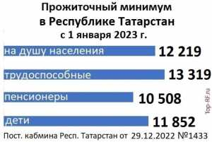
Клиентская служба (на правах отдела) в Муслюмовском районе ОСФР по Республике Татарстан сообщает, что Постановлением Кабинета Министров Республики Татарстан от 29.12.2022г № 1433 в нашем регионе установлены следующие размеры прожиточных минимумов на 2023 год:
- прожиточный минимум на душу населения – 12 219 руб.;
- прожиточный минимум для трудоспособного населения – 13 319 руб.;
- прожиточный минимум для детей – 11 852 руб.;
- прожиточный минимум для пенсионеров – 10 508 руб.
Эти нормативы используются при определении права и назначении жителям Республики Татарстан, имеющих невысокие доходы, различных мер социальной поддержки, в том числе, единого социального пособия, выплачиваемого органами Социального фонда России начиная с 2023 года.
Напомним, что новое единое пособие заменило нуждающимся семьям пять действовавших ранее мер поддержки. Это две ежемесячные выплаты на первого и третьего ребенка до 3 лет, две ежемесячные выплаты на детей от 3 до 8 лет и детей от 8 до 17 лет, а также ежемесячная выплата по беременности.
Единое пособие назначается семьям с доходами ниже регионального прожиточного минимума на человека. Дети и родители при этом должны быть российскими гражданами и постоянно проживать в России. При назначении выплаты применяется комплексная оценка доходов и имущества семьи, а также учитывается занятость родителей.

